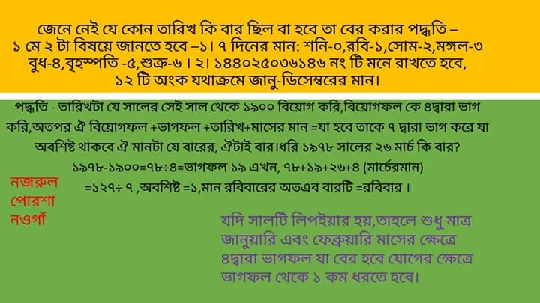
জেনে নেই যে কোন সালের যে কোন তারিখ কি বার ছিল বা হবে ---

